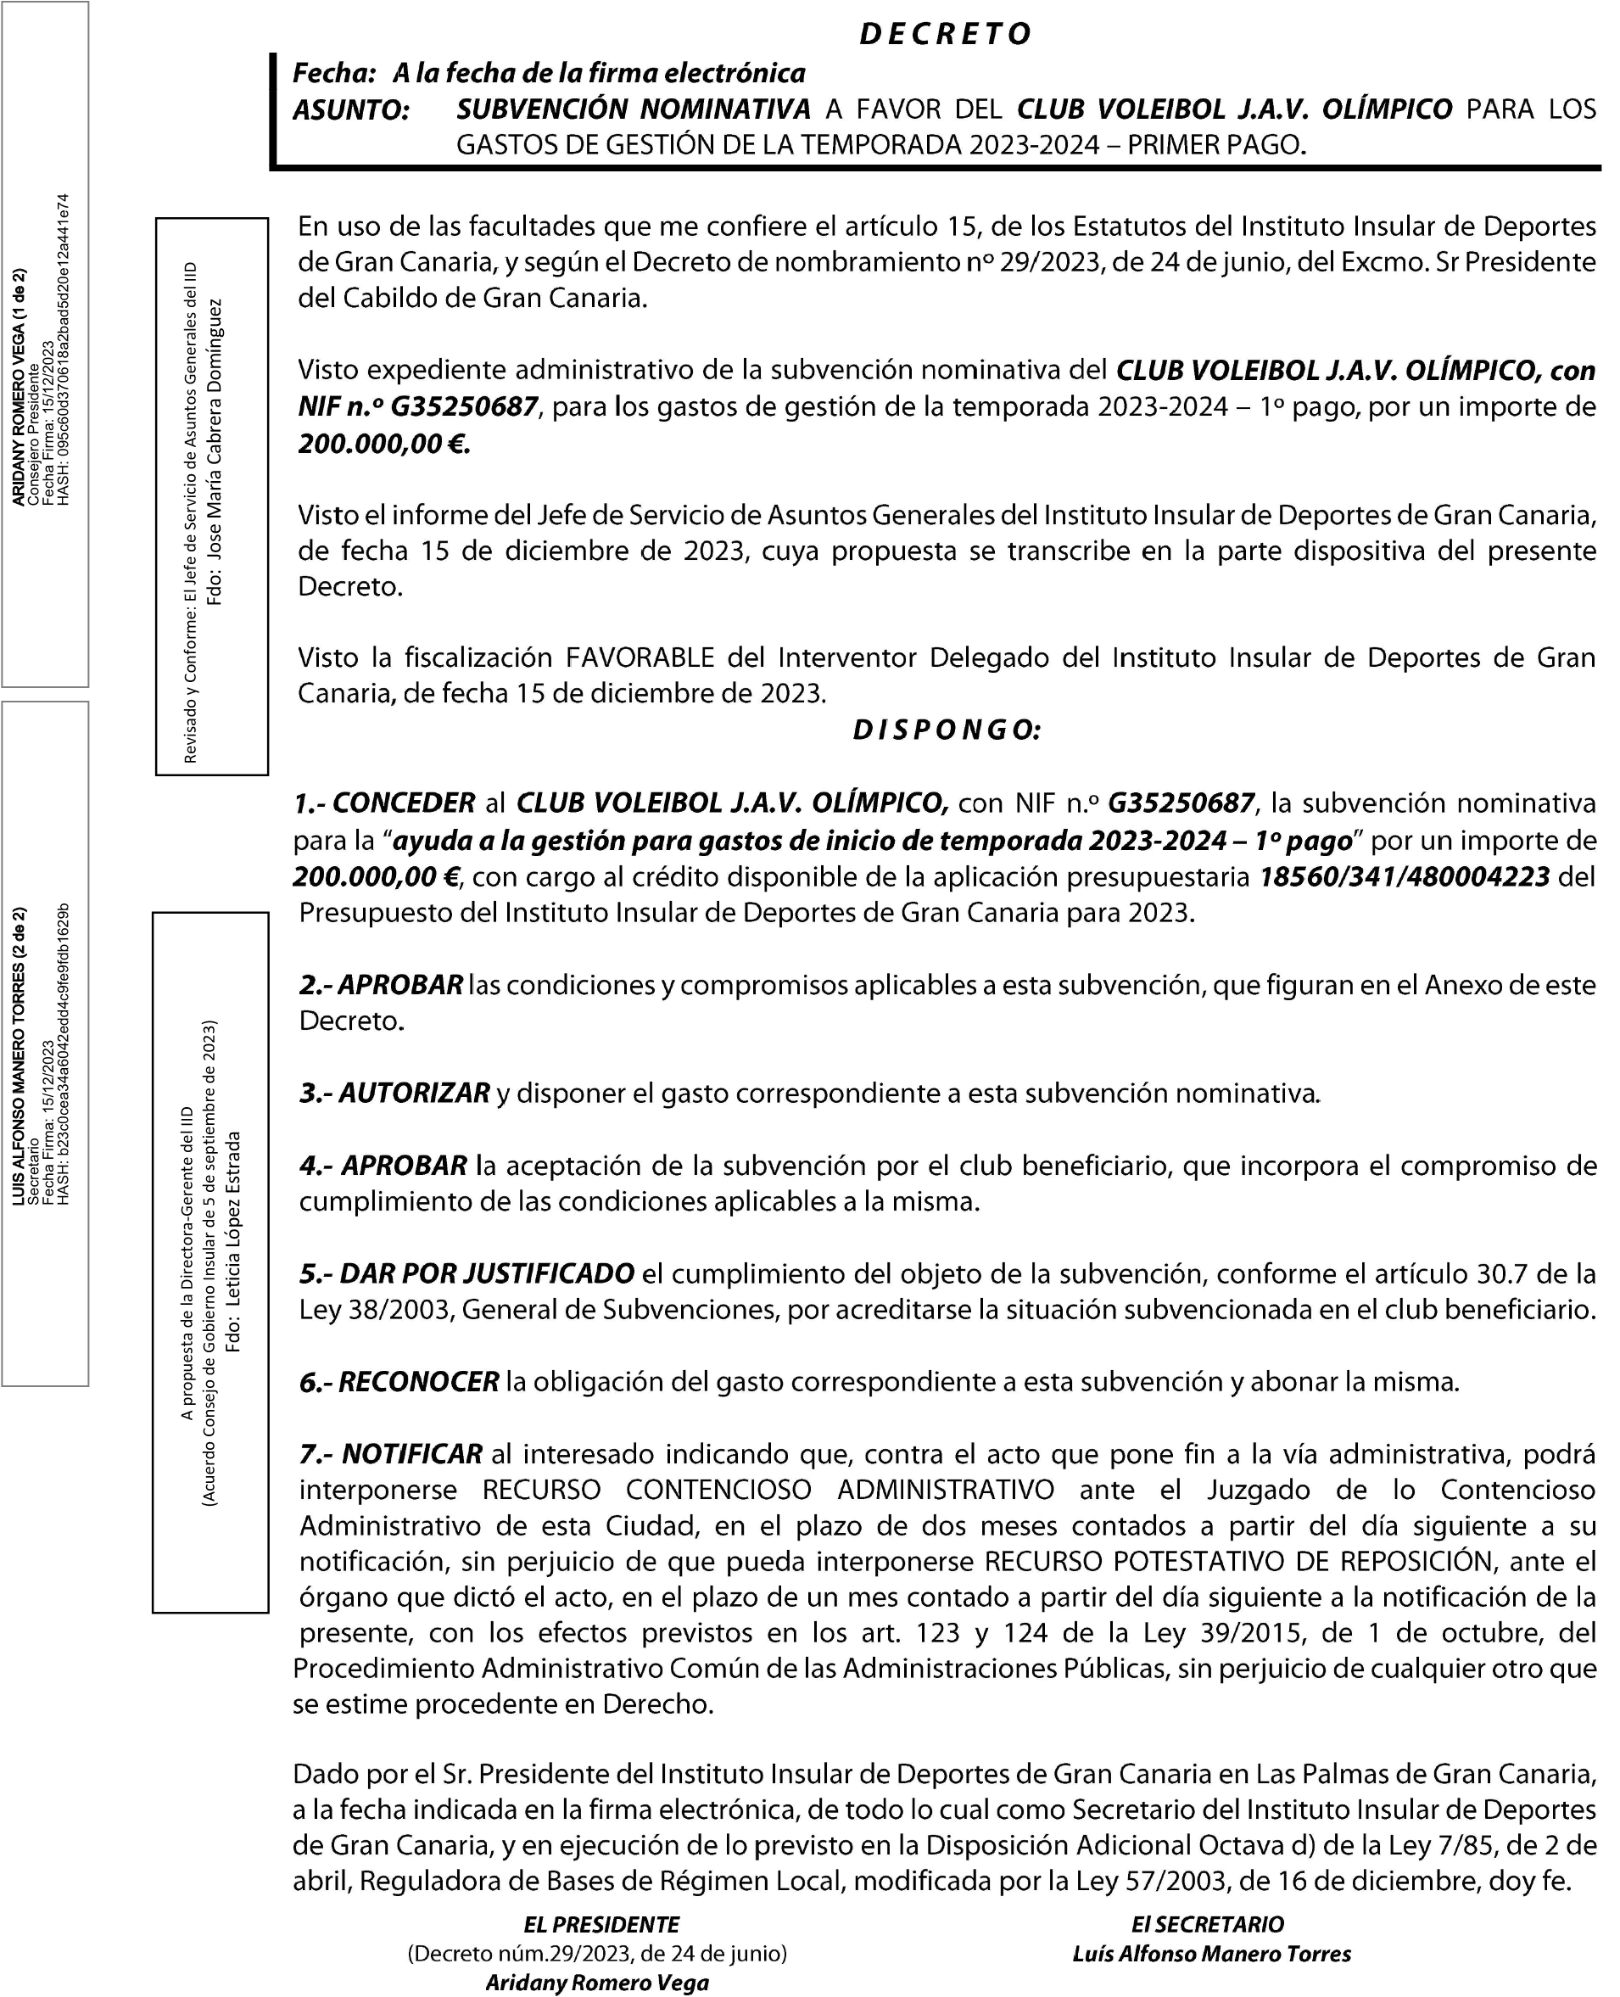

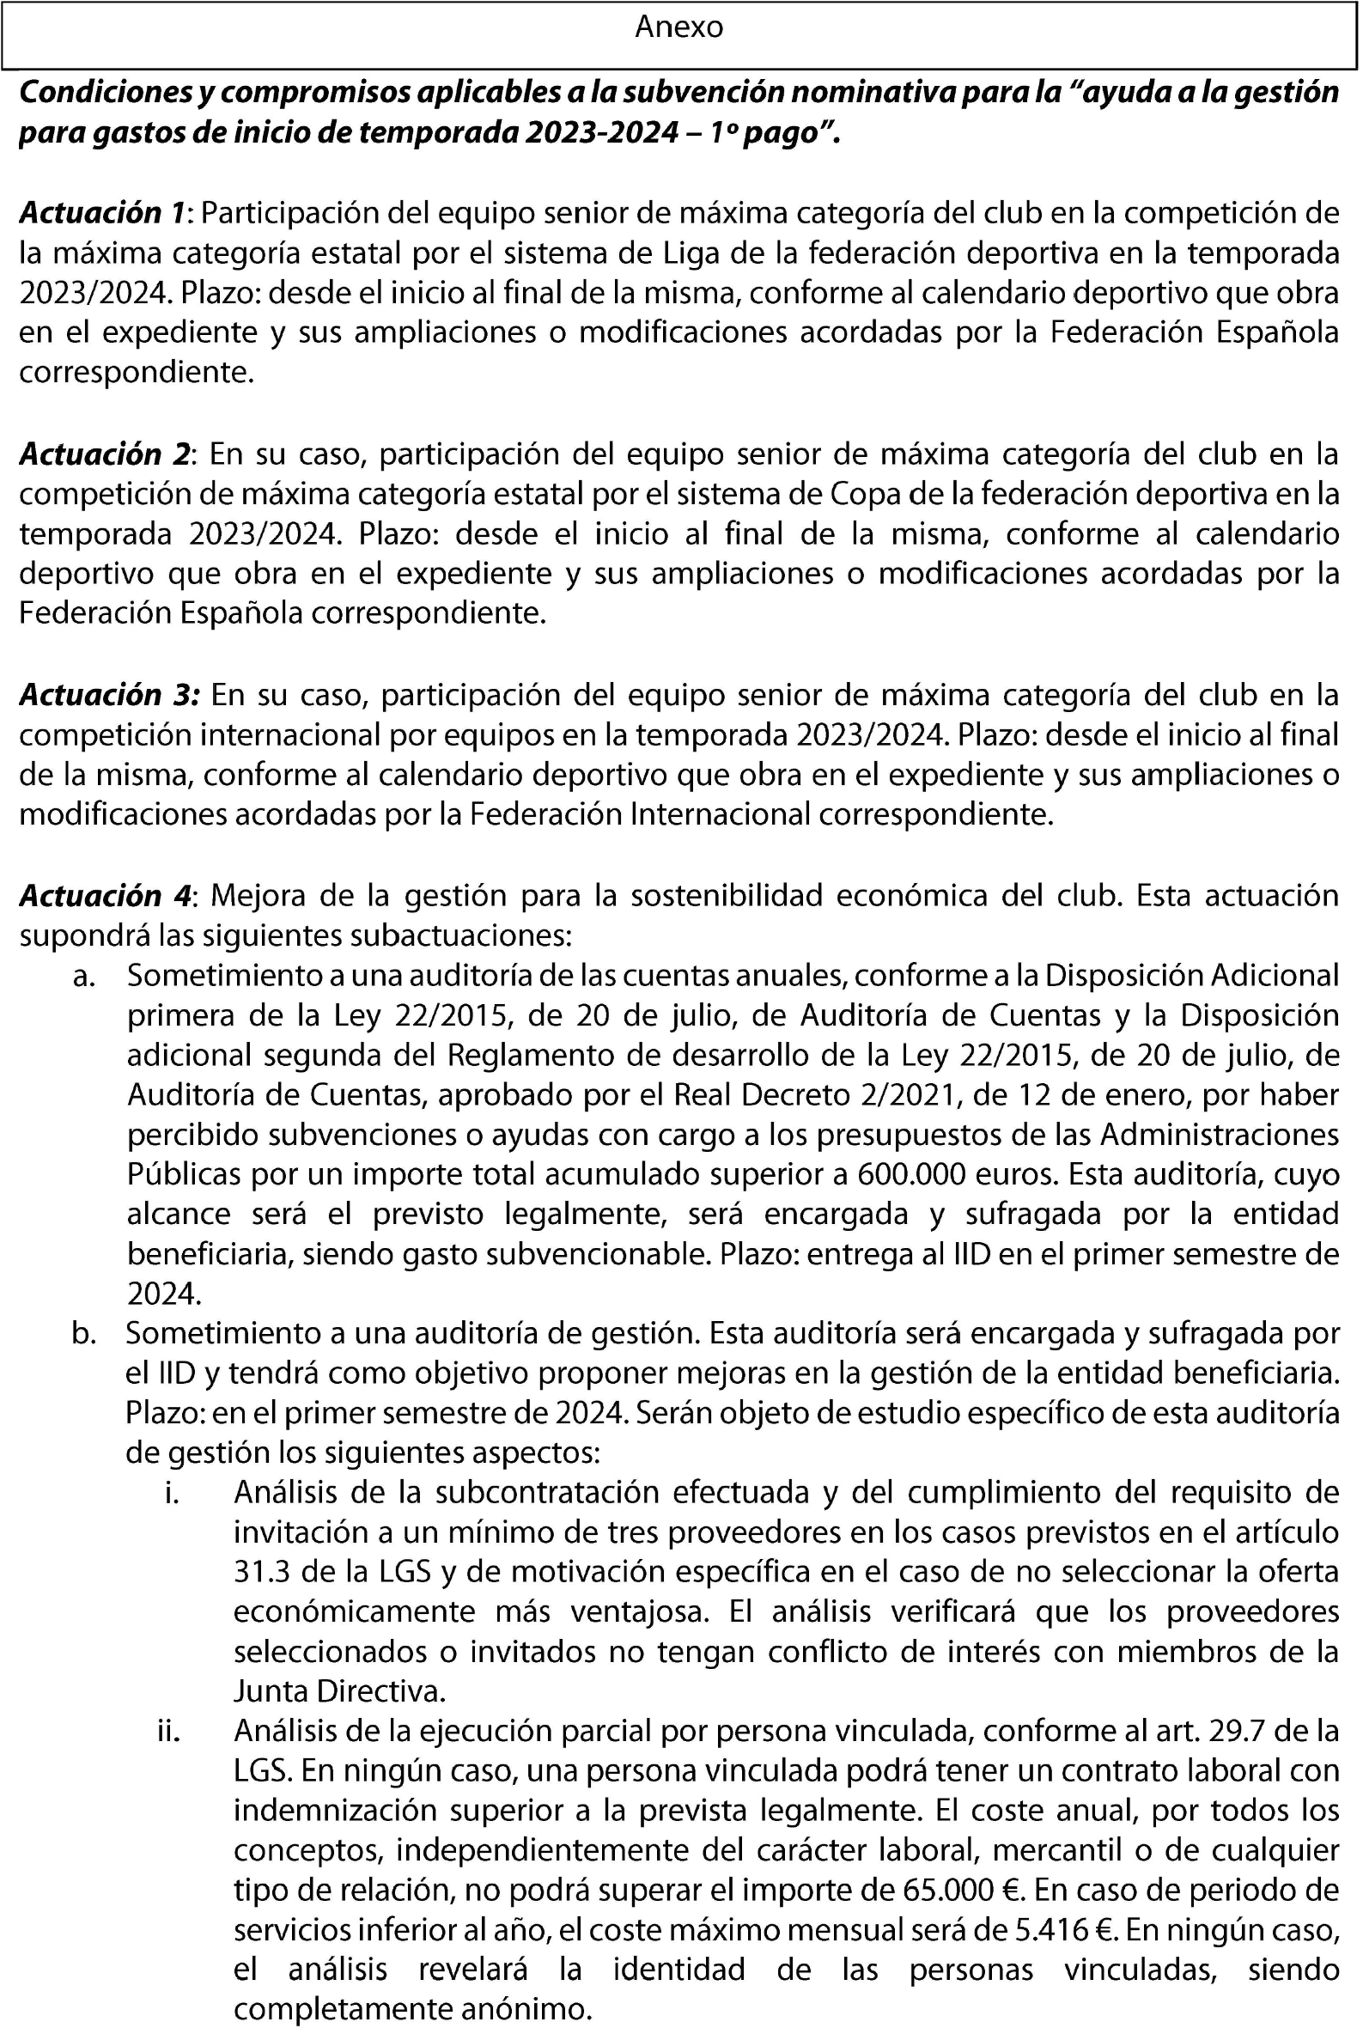
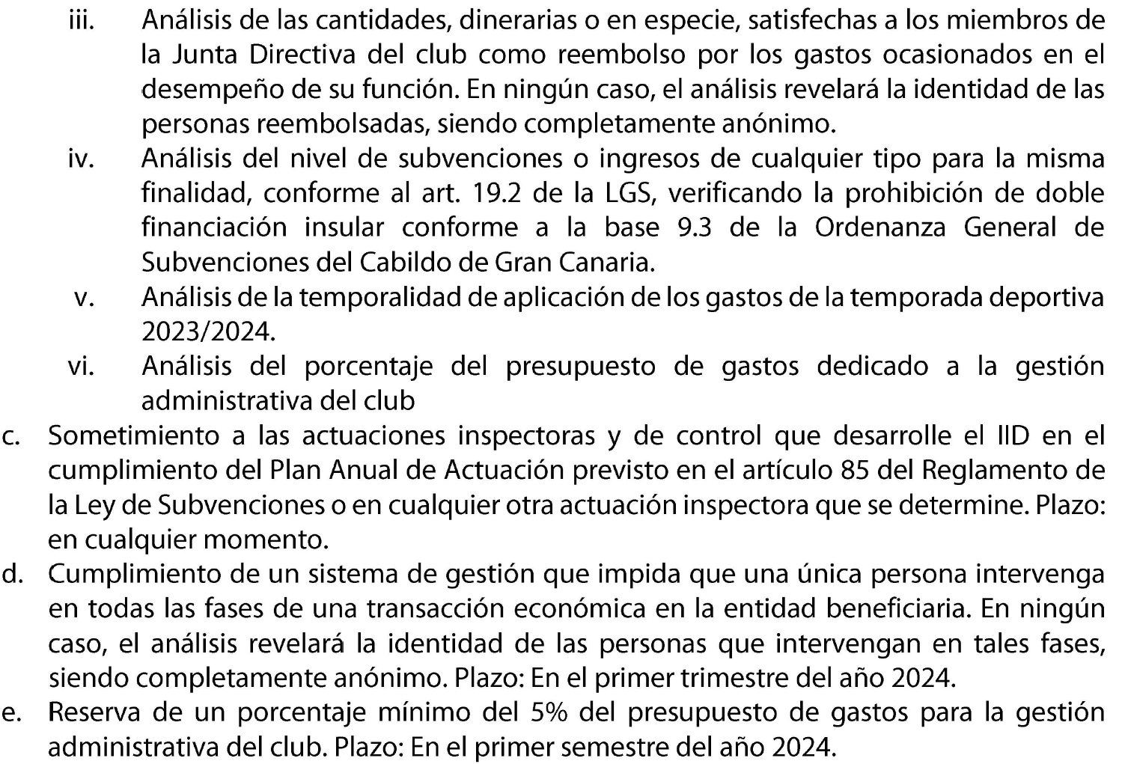
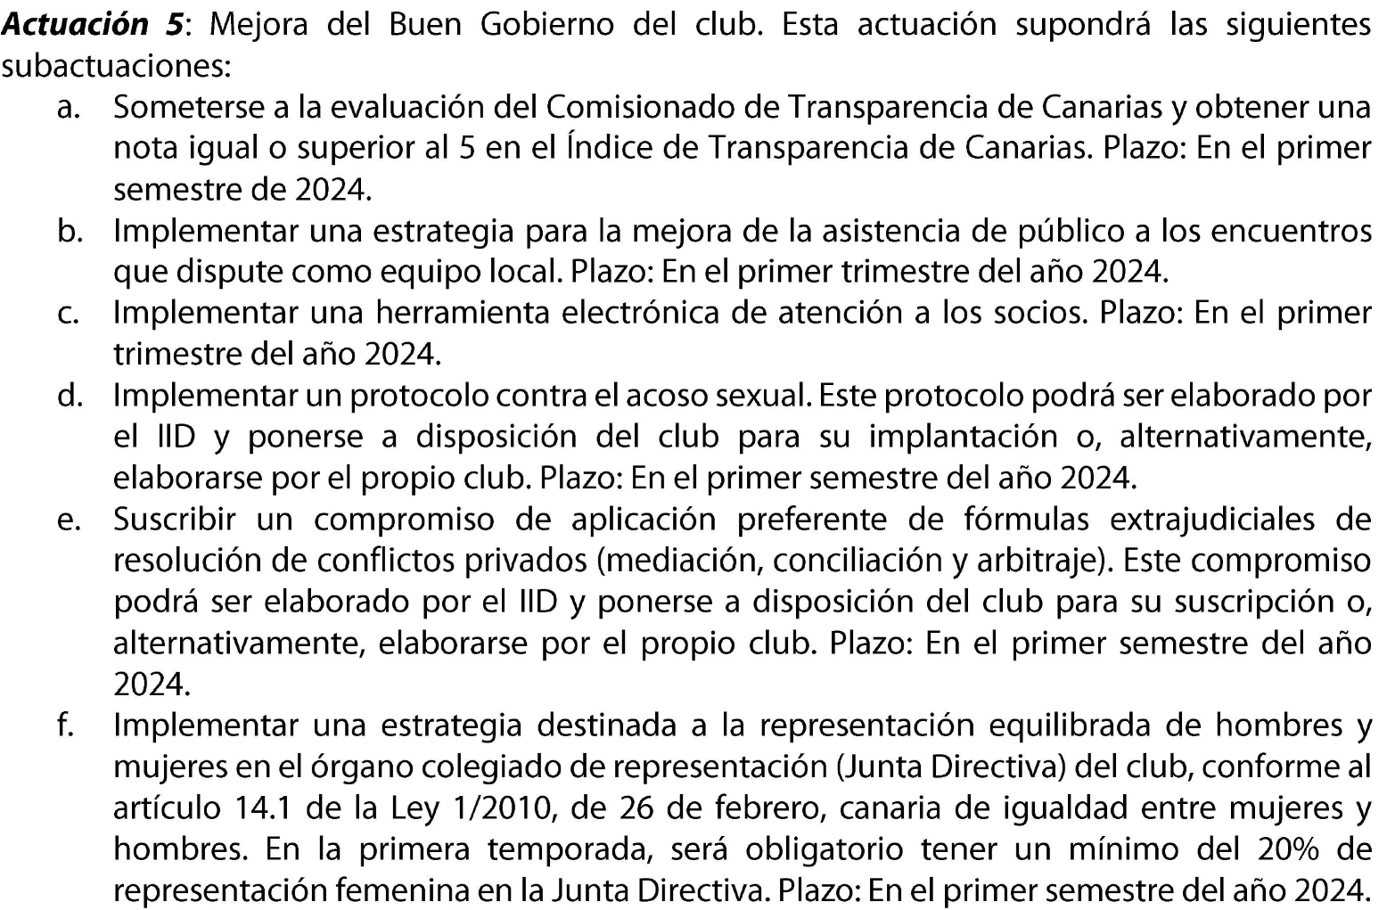
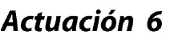
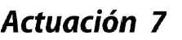


Ref. A. Generales
D E C R E T O
Fecha: A la fecha de la firma electrónica
ASUNTO: SUBVENCIÓN NOMINATIVA A FAVOR DEL CLUB VOLEIBOL J.A.V. OLÍMPICO PARA AYUDA A LA GESTIÓN SEGUNDO PAGO TEMPORADA 2023-2024.
En uso de las facultades que me confiere el artículo 15, de los Estatutos del Instituto Insular de Deportes de Gran Canaria, y según el Decreto de nombramiento n.º 29/2023, de 24 de junio, del Excmo. Sr Presidente del Cabildo de Gran Canaria.
Visto el expediente administrativo de la subvención nominativa de
, con NIF n.º , para
pago de la temporada 2023-2024 por un importe de
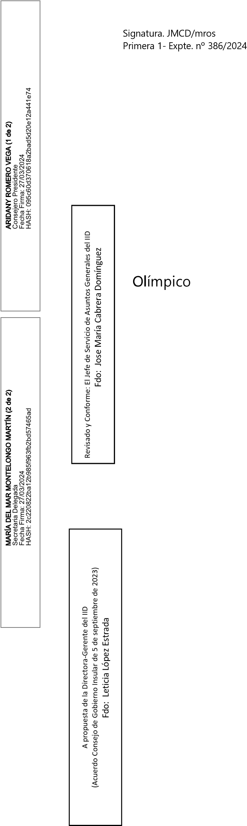
Visto el informe del Jefe de Servicio de Asuntos Generales del Instituto Insular de Deportes de Gran Canaria, de fecha 25 de marzo de 2024, cuya propuesta se transcribe en la parte dispositiva del presente Decreto.
Vista la fiscalización FAVORABLE del Interventor Delegado del Instituto Insular de Deportes de Gran Canaria, de fecha 26 de marzo de 2024.

D I S P O N G O:

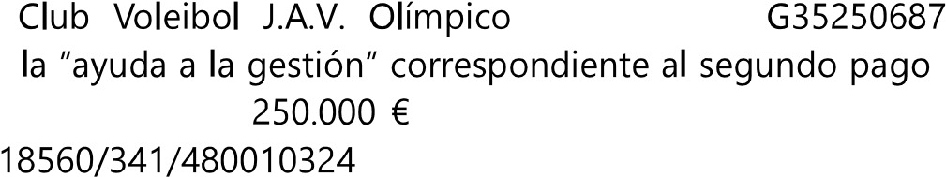
1.- Conceder al , con NIF n.º , la subvención nominativa para de la temporada
2023-2024 por un importe de , con cargo al crédito disponible de la aplicación presupuestaria del Presupuesto del Instituto Insular de Deportes de
Gran Canaria para 2024.
2.- Aprobar las condiciones y compromisos aplicables a esta subvención, que figuran en los Anexos de este decreto.
3.- Autorizar y disponer el gasto correspondiente a esta subvención nominativa.
4.- Aprobar la aceptación de la subvención por el club beneficiario, que incorpora el compromiso de cumplimiento de las condiciones aplicables a la misma.
5.- Dar por justificado el cumplimiento del objeto de la subvención, conforme el artículo 30.7 de la Ley 38/2003, General de Subvenciones, por acreditarse la situación subvencionada en el club beneficiario.

6.- Reconocer la obligación del gasto correspondiente a esta subvención y abonar la misma.

7.- Notificar al interesado indicando que, contra el acto que pone fin a la vía administrativa, podrá interponerse RECURSO CONTENCIOSO ADMINISTRATIVO ante el Juzgado de lo Contencioso Administrativo de esta Ciudad, en el plazo de dos meses contados a partir del día siguiente a su notificación, sin perjuicio de que pueda interponerse RECURSO POTESTATIVO DE REPOSICIÓN, ante el órgano que dictó el acto, en el plazo de un mes contado a partir del día siguiente a la notificación de la presente, con los efectos previstos en los art. 123 y 124 de la Ley 39/2015, de 1 de octubre, del Procedimiento Administrativo Común de las Administraciones Públicas, sin perjuicio de cualquier otro que se estime procedente en Derecho.

Dado por el Sr. Presidente del Instituto Insular de Deportes de Gran Canaria en Las Palmas de Gran Canaria, a la fecha indicada en la firma electrónica, de todo lo cual como Secretario del Instituto Insular de Deportes de Gran Canaria, y en ejecución de lo previsto en la Disposición Adicional Octava d) de la Ley 7/85, de 2 de abril, Reguladora de Bases de Régimen Local, modificada por la Ley 57/2003, de 16 de diciembre, doy fe.

EL PRESIDENTE  (Decreto núm.29/2023, de 24 de junio)  Aridany Romero Vega | LA SECRETARIA DELEGADA  N.º Decreto: CGC/ 2024/739, de  31 de enero de 2024

